Session 2014

BREVET de TECHNICIEN SUPÉRIEUR

CONTRÔLE INDUSTRIEL et
RÉGULATION AUTOMATIQUE

E3 SCIENCES PHYSIQUES

U-31 CHIMIE-PHYSIQUE INDUSTRIELLES

Durée : 2 heures coefficient : 2,5

 | Durée conseillée
Chimie industrielle | 45 minutes
Physique industrielle | 1 h 15

Matériel autorisé :
- Toutes les calculatrices de poche y compris les calculatrices programmables, alphanumériques ou à écran graphique à condition que leur fonctionnement soit autonome et qu’il ne soit pas fait usage d’imprimante (Circulaire n° 99-186, 16/11/1999).

Tout autre matériel est interdit.

Aucun document autorisé.

Document à rendre avec la copie :

Le DOCUMENT 3 (pages 8/9, 9/9) est fourni en double exemplaire, un exemplaire étant à remettre avec la copie, l’autre servant de brouillon éventuel.

Dès que le sujet vous est remis, assurez-vous qu’il est complet.
Le sujet se compose de 9 pages, numérotées de 1/9 à 9/9.

- Chimie industrielle : page 2 à page 4
- Physique industrielle : page 5 à page 9

Diagnostics immobiliers, risques pour la santé,
et protection de l’environnement

Afin de mieux informer un propriétaire ou locataire sur les éléments de leur future habitation susceptibles de présenter des risques pour la santé ou pour la sécurité des personnes ainsi que sur la consommation énergétique du logement, un dossier de diagnostic technique (DDT) doit être obligatoirement annexé à toute promesse de vente et à toute vente d’un logement. Il doit être fourni par le propriétaire au locataire d’un local d’habitation.

Ce dossier doit être rédigé par un professionnel dont les compétences ont été certifiées par un organisme accrédité et doit comprendre :
- le constat de risque d’exposition au plomb,
- l’état mentionnant la présence ou l’absence de matériaux ou produits contenant de l’amiante,
- l’état relatif à la présence de termites dans le bâtiment,
- l’état de l’installation intérieure de gaz « naturel »,
- l’état des risques naturels et technologiques,
- le diagnostic de performance énergétique du bâtiment,
- l’état de l’installation intérieure d’électricité,
- l’état des installations d’assainissement non collectif.

CHIMIE INDUSTRIELLE (20 points)

Exercice n° 1 : amiante et peintures au plomb

L'amiante est une fibre minérale naturelle qui fut massivement utilisée pendant plus d’un siècle, dans des milliers de produits à destination industrielle ou domestique, pour ses performances techniques remarquables (incombustibilité, résistance mécanique, stabilité thermique, inertie chimique par rapport à la plupart des substances chimiques et faible conductivité électrique) associées à un faible coût.
Des expositions courtes et répétées à l’amiante peuvent provoquer de graves maladies respiratoires comme les cancers des poumons et de la plèvre. Ces maladies se déclarent en moyenne 20 à 40 ans après le début de l’exposition.
Interdit en France depuis 1997, l'amiante est toujours présent dans les bâtiments construits avant cette date. L'obligation de faire réaliser un état d'amiante en cas de vente concerne donc les appartements et maisons individuelles dont le permis de construire a été délivré avant le 1er juillet 1997.

- Parmi les pictogrammes de sécurité suivants, lequel identifie les dangers présentés par l’inhalation de fibres d’amiante ?

Pictogramme 1 | Pictogramme 2 | Pictogramme 3 | Pictogramme 4
 |  |  | 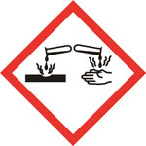

Le plomb quant à lui est souvent présent dans les peintures des habitations anciennes. Avalé ou respiré, notamment par des personnes fragiles comme les nourrissons, les enfants ou les femmes enceintes, il est stocké dans le corps. L’intoxication au plomb, appelée saturnisme, se manifeste par des symptômes comme la perte d'appétit, des douleurs abdominales, la constipation, la fatigue, l'insomnie, l'irritabilité et les maux de tête. De graves complications peuvent également apparaitre, notamment de l’anémie et des lésions du système nerveux pouvant entrainer des déficiences intellectuelles. Chaque année, en France, environ 500 nouveaux cas d’intoxication par le plomb sont dépistés chez les enfants.
Le constat de risque d’exposition au plomb renseigne sur la présence de plomb dans les revêtements (peintures, enduits, etc.) de l’habitation concernée et tient compte de la dégradation du revêtement contenant du plomb (les poussières et écailles de peinture pouvant être ingérées).
Le constat de risque d’exposition au plomb (C.R.E.P.) concerne les bâtiments à usage d’habitation, construits avant le 1er janvier 1949.

L'identification de la présence de plomb dans les peintures s'effectue au moyen d'appareils portables dits « à fluorescence X » qui contiennent une source radioactive scellée.
On étudie un appareil de détection du plomb utilisant une source contenant du cadmium 109 de symbole ${}_{\text{48}}^{\text{109}}{\text{Cd}}$.
La réaction du noyau de cadmium 109 correspond à une capture électronique : un électron est absorbé par le noyau de cadmium 109, ce qui provoque la formation d’un noyau d’argent 109 dans un état excité.

- Donner la composition d’un noyau de cadmium 109.

- Rappeler l’écriture symbolique d’un électron utilisée dans les équations de réaction nucléaire (désintégration β⁻ par exemple).

- Rappeler les lois de conservation lors d’une transformation nucléaire.

- Le symbole chimique de l’élément argent étant Ag, écrire l’équation associée à la transformation du noyau de cadmium 109.

Avec le temps, les mesures effectuées avec les appareils à source radioactive scellée deviennent moins rapides : l'activité décroît, ce qui nécessite des durées plus longues au détecteur pour analyser la présence ou non de plomb.

- Définir l’activité d’une source radioactive et nommer son unité.

- Expliquer pourquoi l’activité d’une source radioactive diminue au cours du temps.

La durée au bout de laquelle le changement de source est nécessaire est indiquée par les distributeurs des appareils et dépend de la demi-vie t_{1/2} du radionucléide utilisé. Seul l'I.R.S.N. (Institut de Radioprotection et de Sûreté Nucléaire) peut effectuer ce changement de source. La demi-vie du cadmium 109 est t_{1/2} = 463 jours.
On étudie un appareil dont l’activité de la source au cadmium 109 est de 1480 MBq à la date de l’achat. Il est recommandé de changer la source de cet appareil au bout de 5 ans.

On rappelle la loi de décroissance radioactive : avec .

- Quelle sera l’activité de la source au bout de cinq années d’utilisation ?

Exercice n° 2 : traitements contre les termites

L’état relatif à la présence de termites répond à un objectif de sécurité des bâtiments. En effet, les insectes xylophages, et les termites en particulier, peuvent occasionner des dégâts importants dans les bâtiments en dégradant le bois et ses dérivés utilisés dans la construction. Leur activité peut affecter la qualité d’usage des bâtiments mais aussi causer des désordres importants dans leur structure même. Dans les cas les plus extrêmes, elle peut conduire à leur effondrement.
Dès qu’il a connaissance de la présence de termites, l’occupant ou à défaut le propriétaire doit en faire la déclaration en mairie dans un délai d’un mois. Le maire peut enjoindre au propriétaire de procéder à des travaux d’éradication.

Le lindane, molécule de formule brute C₆H₆Cl₆, a été longtemps utilisé pour détruire les termites. Il est obtenu par réaction entre le benzène de formule brute C₆H₆ et le dichlore sous l’action de rayonnements ultraviolets.
- Écrire l’équation de la réaction de synthèse du lindane.

- S’agit-il d’une réaction de substitution ou d’addition ?
Des mesures d’interdiction pour le lindane ont été prises en raison de sa persistance dans l’environnement, de sa bioaccumulation dans la chaîne alimentaire et de sa toxicité pour l’organisme humain comme pour les espèces aquatiques et terrestres.

Aujourd’hui, le fipronil, molécule de formule brute C₁₂H₄Cl₂F₆N₄OS, est couramment utilisé comme termicide.
L’Institut National de Recherche et de Sécurité (I.N.R.S.) fournit les indications suivantes concernant le fipronil :
- toxicité aigüe par inhalation, catégorie 3 : H 331,
- toxicité aigüe par voie cutanée, catégorie 3 : H 311,
- toxicité aigüe par voie orale, catégorie 3 : H 301,
- toxicité spécifique pour certains organes cibles – exposition répétée, catégorie 1 : H 372,
- dangers pour le milieu aquatique – danger aigu, catégorie 1 : H 400,
- dangers pour le milieu aquatique – danger chronique, catégorie 1 : H 410.
Le fipronil est largement vendu aux professionnels pour les traitements des bois sous forme de solution concentrée à 90 g.L^{–1}.
- Quels sont les équipements de protection individuelle indispensables pour l’utilisateur de cette solution concentrée sur un chantier ?
Afin de pouvoir réaliser des injections dans les murs à traiter, la suspension concentrée doit être diluée avec de l’eau pour préparer une solution à 2,0 g.L^{–1} de fipronil.
- Un professionnel doit préparer 100 L de solution diluée à partir de la solution concentrée. En expliquant la démarche, calculer le volume de solution concentrée dont il a besoin ?

- Déterminer la concentration molaire en fipronil de la solution diluée.
Donnée : M_{(fipronil)} = 437,1 g.mol^{–1}.

- La dose journalière admissible (DJA) est la quantité de substance absorbée par unité de masse de l’individu et par jour. Pour le fipronil, elle vaut 4,6 x 10^{–9} mol.kg^{–1}.jour^{–1}.
Sachant qu’un individu, sans protection, est susceptible d’absorber de façon cutanée 10^{–4} % du fipronil, quelle quantité de matière absorbe-t-il dans une journée s’il utilise les 100 L de solution préparée ?
La DJA sera-t-elle atteinte pour cet individu de masse 80 kg ? Met-il sa santé en danger ?
PHYSIQUE INDUSTRIELLE (30 points)

Exercice 1 : amélioration des performances énergétiques d’une habitation

Le diagnostic de performance énergétique (DPE) d’une habitation construite en 1962 a évalué sa consommation de chauffage à 270 kWh.m^{–2}.an^{–1}. Il s’agit d’une habitation de surface habitable de 120 m². Les calculs ont été menés en tenant compte des températures moyennes relevées par Météo France depuis 1962 dans la région où se trouve la maison, ce qui donne un écart de température entre l’air intérieur et l’air extérieur de 10,0 ° C.

- En utilisant les indications ci-dessous, par quelle lettre ce logement est-il repéré ?
Les valeurs numériques sont exprimées en kWh.m^{–2}.an^{–1}.
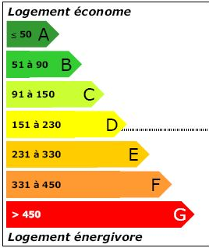

- Quelle est, en kWh, l’énergie annuelle dépensée en chauffage de cette habitation ?

- Montrer que le flux thermique Φ perdu par l’habitation pendant la période de chauffage vaut 5,00 kW en considérant que la période de chauffage comporte 270 jours pendant lesquels le chauffage fonctionne 24 heures sur 24.

- Les éléments de déperdition de l’énergie sont :
- les murs (M) de surface totale S_{M} = 150 m²,
- la toiture (T) de surface totale S_{T} = 66 m²,
- les fenêtres (F) de surface totale S_{F} = 15 m²,
- le sol (S) de surface S_{S} = 50 m².

Dans la suite du problème on ne tiendra pas compte des déperditions par convection et par rayonnement. Seules les pertes par conduction thermique sont prises en compte.
Soient λ la conductivité thermique exprimée en W.m^{–1}.K^{–1}, e l’épaisseur d’un matériau, S la surface du matériau en contact avec l’extérieur et Δθ la différence de température entre l’intérieur de la maison et l’extérieur.
On rappelle que Δθ = R.Φ où la résistance thermique R est donnée par la relation R = $\frac{\text{e}}{\text{λ}\text{.}\text{S}}$.
Calculer les flux thermiques Φ_{T}, Φ_{F} et Φ_{S} dissipés à travers le toit, les fenêtres et le sol.
Données : On pose r = $\frac{\text{e}}{\text{λ}}$ et on a r_{T} = r_{F} = 3,0 K.m².W^{–1} r_{S} = 1,0 K.m².W^{–1}

- En déduire le flux thermique Φ_{M} perdu au travers des murs, à l’aide d’un bilan sur les différents flux.

- Les murs ont une conductivité thermique λ_{M} = 0,70 W.m^{–1}.K^{–1} et une épaisseur e_{M} = 0,25 m. Afin d’améliorer les performances thermiques de cette maison individuelle, il est préconisé d’effectuer un doublage thermique par l’extérieur. Celui-ci est constitué d’un isolant et d’un crépi. L’ensemble a une conductivité thermique λ_{isol} = 0,075 W.m^{–1}.K^{–1} pour une épaisseur e_{isol} = 0,12 m.
Montrer que le nouveau flux thermique à travers les murs vaut Φ’_{M} = 0,76 kW.

- En déduire le flux thermique Φ’ de la maison ainsi isolée.

- Quelle sera la nouvelle valeur du diagnostic des performances énergétiques (D.P.E.’) exprimée en kWh.m^{–2} an^{–1} ? Quel sera le nouveau classement de cette habitation si les travaux d’isolation préconisés sont réalisés ?

Exercice 2 : installation d’une pompe à chaleur

Une autre façon de réduire les couts en énergie de cette habitation consiste à remplacer le système de chauffage classique par une pompe à chaleur.
Le travail consiste à étudier le cycle du fluide frigorigène afin de déterminer la puissance nécessaire pour entrainer le compresseur, ainsi que l'efficacité de l’installation.

Document 1 : caractéristiques du fluide frigorigène R134a pendant le cycle

Transformation 1→2 :
État 1 : titre 20 % ; température θ₁ = 1,0 ° C ; pression p₁ = 3,0 bar ; enthalpie h_{l} = 240 kJ/kg
État 2 : titre 100 % ; θ₂ = 1,0 ° C ; p₂ = 3,0 bar ; h₂ = 400 kJ/kg
Transformation 2→3 : surchauffe isobare, quantité de chaleur échangée q_{2→3} = 20 kJ/kg
Transformation 3→4 : compression adiabatique réversible (isentropique) jusqu’à la pression p₄ = 10 bar
Transformation 4→5 : transformation isobare
Transformation 5→1 : détente isenthalpique Δh_{5→1} = 0 kJ/kg

Document 2 : schéma simplifié d’une pompe à chaleur

Condenseur
Evaporateur
Détendeur
1
3
4
Compresseur
5

Cycle thermodynamique et puissance du compresseur

- À l'aide des valeurs fournies dans le document 1, placer les points correspondant aux états : 1, 2, 3, 4 et 5, sur le diagramme enthalpique (diagramme de Mollier) à rendre avec la copie (document 3 de la page 9/9). Le diagramme de la page 8/9 peut vous servir de brouillon. Compléter le diagramme en traçant le cycle de la pompe à chaleur.

- Relever l’enthalpie massique du point 4. En déduire la variation d’enthalpie massique Δh_{3→4} du fluide lors de la compression du point 3 jusqu’au point 4.

- Sachant que le débit du fluide est D_{m} = 60,0.10^{–3} kg.s^{–1}, montrer que le compresseur doit fournir au fluide la puissance P = 1,62 kW.

- En déduire la puissance électrique P_{e} nécessaire pour entrainer mécaniquement le compresseur.
Données : rendement mécanique du compresseur évalué à : η_{m} = 0,80.

Efficacité de l’installation

- Calculer la variation d’enthalpie massique Δh_{4→5} du fluide dans le condenseur ?

- Définir par une phrase, de façon générale, l’efficacité ?

- Exprimer l’efficacité thermique en fonction des variations d’enthalpies mises en jeu. Calculer numériquement la valeur de l’efficacité thermique e.

- Quelle serait la puissance de chauffage P_{ch} de cette pompe à chaleur ?

- La pompe à chaleur est-elle suffisante pour assurer le chauffage de l’habitation ? En quoi réduit-elle la consommation énergétique de l’habitation ?

Exemplaire pouvant servir de brouillon

Document 3 : diagramme enthalpique (diagramme de Mollier)
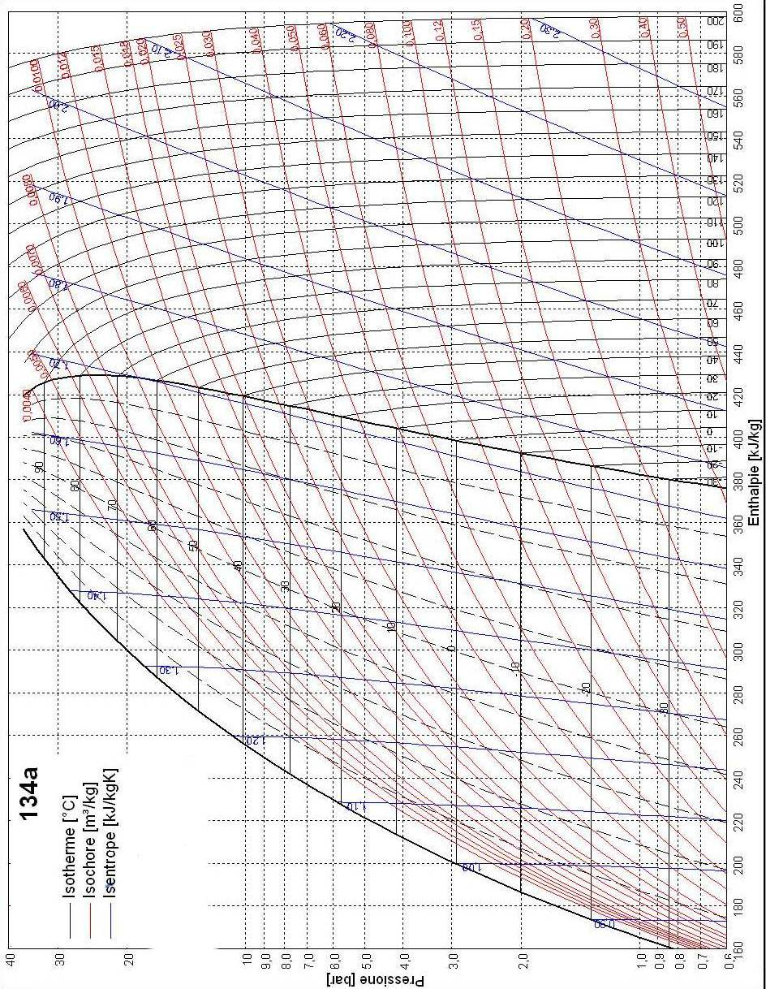
Isotherme à -20 °C
Isentropique à 2,00 kJ/K/kg
Exemplaire à rendre avec la copie

Document 3 : diagramme enthalpique (diagramme de Mollier)
Isotherme à -20 °C
Isentropique à 2,00 kJ/K/kg

